Ministerul Mediului, Apelor şi Pădurilor
Agenţia Naţională pentru Protecţia Mediului
Agenţia pentru Protecţia Mediului Neamţ

R A P O R T

PRELIMINAR PRIVIND CALITATEA

AERULUI ÎN JUDEŢUL NEAMŢ
2015

AGENŢIA PENTRU PROTECŢIA MEDIULUI NEAMŢ
Adresa : Piaţa 22 Decembrie nr.5, Piatra Neamţ, jud. Neamţ, cod 610007
E-mail : office @apmnt.anpm.ro, Tel : 0233/215049 Fax : 0233/219695

Calitatea aerului în judeţul Neamţ este monitorizată prin măsurători continue în trei staţii automate ce fac parte din Reţeaua Naţională de Monitorizare a Calităţii Aerului (RNMCA) care cuprinde 142 de astfel de staţii.
Staţia Neamţ 1 (NT1) - staţie de tip urban este amplasată în municipiul Piatra Neamţ, str. Valea Albă, fn – în vecinătatea Staţiei Meteo. Acest tip de staţie:
- evaluează influenţa activităţii umane, din zona centrală a municipiului, asupra calităţii aerului;
- raza ariei de reprezentativitate este de 1-5 km;
- poluanţii monitorizaţi sunt dioxid de sulf (SO2), oxizi de azot (NO/NOx/ NO2), monoxid de carbon (CO), ozon (O3), compuşi organici volatili din clasa hidrocarburilor aromate (benzen, toluen, o-xilen, m-xilen, p-xilen şi etil benzen), pulberi în suspensie (PM 10) şi parametrii meteo (direcţia şi viteza vântului, presiune, temperatură, radiaţia solară, umiditate relativă, precipitaţii).

Staţia Neamţ 2 (NT2) - staţie de tip industrial, este amplasată în municipiul Roman, str. Ştefan cel Mare, nr.274, în curtea Liceului Industrial 1. Staţiile de tip industrial:
- evaluează influenţa activităţii industriale dezvoltate în municipiul Roman asupra calităţii aerului;
- raza ariei de reprezentativitate este de 100 m – 1 km;
- poluanţii monitorizaţi sunt: dioxid de sulf (SO2), oxizi de azot (NO/NOx/NO2), monoxid de carbon (CO), compuşi organici volatili din clasa hidrocarburilor aromate (benzen, toluen, o-xilen, m-xilen, p-xilen şi etil benzen), ozon (O3), pulberi în suspensie (PM10) şi parametrii meteo (direcţia şi viteza vântului, presiune, temperatură, radiaţia solară, umiditate relativă, precipitaţii).
Staţia Neamţ 3 (NT3) - staţie de tip industrial, este amplasată în comuna Taşca, sat Hamzoaia:
- evaluează influenţa activităţii industriale din zonă asupra calităţii aerului;
- poluanţii monitorizaţi sunt: dioxid de sulf (SO2), oxizi de azot (NO/NOx/NO2), pulberi în suspensie (PM10) metoda nefelometrică şi cea gravimetrică şi parametrii meteo (direcţia şi viteza vântului, presiune, temperatură, radiaţia solară, umiditate relativă, precipitaţii).
Amplasarea staţiilor automate de monitorizare a calităţii aerului în judeţul Neamţ
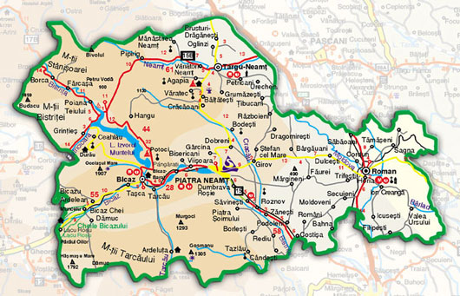
NT1
NT2
NT3

Valorile limită şi perioada de mediere pentru poluanţii dioxid de sulf (SO2), dioxid de azot (NO2), oxizi de azot (NOx), pulberi în suspensie (PM10 şi PM2,5), plumb (Pb), benzen (C6H6), monoxid de carbon (CO), precum şi valorile ţintă şi perioada de mediere pentru ozon (O3), sunt stabilite potrivit prevederilor Legii 104/2011 privind calitatea aerului înconjurător.

Tabel 1. Valori limită, perioade de mediere, valori ţintă
conform Legii 104/2011

Nr.  crt. | Substanţa  poluantă | Perioada de mediere | Valoare limită, μg/mc
1. | Pulberi în suspensie (PM₁₀) | 24 h | 50
1. | Pulberi în suspensie (PM₁₀) | an calendaristic | 40
2. | SO₂ | 1 h | 350
2. | SO₂ | 24 h | 125
3. | NO₂ | 1 h | 200
3. | NO₂ | an calendaristic | 40
4. | CO | Valoarea max. zilnică a mediilor pe 8 ore | 10 mg/mc
5. | Benzen | an calendaristic | 5
6. | Pb | an calendaristic | 0,5
7. | O3 | Valoarea max. zilnică a mediilor pe 8 ore | Valoarea ţintă  120

Tabel 2. Valori măsurate la staţiile automate de monitorizare a calităţii aerului din Piatra Neamţ, Roman şi Taşca în anul 2015

Valori măsurate la staţiile automate de monitorizare a calităţii aerului din Piatra Neamţ, Roman şi Taşca în anul 2015
Staţie | Poluant | Media anuală | Valoarea max a mediilor pe 8 h | Unitate  măsură | Nr. depăşiri | Captura de date (%)
NT 1- FU | SO2 | 14,48 |  | µg/m³ | 0 | 72,3
NT 1- FU | NO2 | - |  | µg/m³ | 0 | -
NT 1- FU | CO | 0,34 | 2,69 | mg/m³ | 0 | 76,98
NT 1- FU | Ozon | 65,44 | 114,7 | µg/m³ | 0 | 75,89
NT 1- FU | Benzen | 0,35 |  | µg/m³ | 0 | 37,3
NT 1- FU | PM 10 gravimetric | 13,22 |  | µg/m³ | 1 | 48,7
NT 1- FU | PM 10  nefelometric | 7,06 |  | µg/m³ | 0 | 47,9
NT 2-I2 | SO2 | 6,48 |  | µg/m³ | 0 | 34,4
NT 2-I2 | NO2 | - |  | µg/m³ | 0 | -
NT 2-I2 | CO | 0,61 | 1,6 | mg/m³ | 0 | 3,83
NT 2-I2 | Ozon | 18,9 | 22,3 | µg/m³ | 0 | 0,54
NT 2-I2 | Benzen | - |  | µg/m³ | 0 | -
NT 2-I2 | PM10 nefelometric | - |  | µg/m³ | 0 | -
NT 3 - I | SO2 | 14,59 |  | µg/m³ | 0 | 76,1
NT 3 - I | NO2 | 10,16 |  | µg/m³ | 0 | 76,7
NT 3 - I | PM10 nefelometric | - |  | µg/m³ | 0 | -
NT 3 - I | PM10 gravimetric | - |  | µg/m³ | 0 | -

În urma măsurărilor efectuate în anul 2015 în staţiile automate existente, nu s-au înregistrat valori ale concentraţiei de dioxid de sulf care să depăşească valorile limită pentru protecţia sănătăţii umane, pragul de alertă sau nivelul critic anual pentru protecţia vegetaţiei. Valoarea medie anuală pentru judeţul Neamţ a concentraţiei de dioxid de sulf a fost de 14,48 µg/m3.
Valoarea maximă orară în 2015 a fost de 64,02 µg/m3, înregistrată în staţia de fond urban NT1 Piatra Neamţ în data de 10 februarie 2015 la ora 16, valoare situată sub valoarea limită orară pentru protecţia sănătăţii umane (350 µg/m3 ) prevăzută în Legea nr.104 din 15 iunie 2011 privind calitatea aerului înconjurător.
Fig. 1 Evoluţia calităţii aerului la indicatorul dioxidul de sulf - medii orare, la staţiile automate din judeţul Neamţ.

Referitor la protecţia vegetaţiei, se poate afirma că există un risc scăzut ca
ecosistemele să fie afectate de eutrofizare și acidifiere datorită reducerii concentraţiei de SO2.
Valoarea maximă zilnică înregistrată a concentraţiei de dioxid de sulf în cursul anului 2015 a fost de 24,03 µg/mc, înregistrată pe 05 noiembrie 2015 în staţia de fond urban NT3 Taşca valoare mult sub valoarea limită zilnică pentru protecţia sănătăţii umane (125 µg/m3) prevăzută în Legea nr.104 din 15 iunie 2011 privind calitatea aerului înconjurător.

Fig. 2. Evoluţia calităţii aerului la indicatorul dioxidul de sulf - medii zilnice, la staţiile automate din judeţul Neamţ.

Ozonul deşi este încadrat în categoria poluanţilor secundari datorită producerii lui prin reacţiile fotochimice ale unor substanţe cu conţinut de azot (oxizii de azot), cu conţinut de carbon (îndeosebi hidrocarburile denumite generic COV), unele hidrocarburi halogenate, a devenit poluant prioritar alături de particulele în suspensie PM10 şi PM2,5, oxizii de azot, ca urmare a efectelor asupra sănătăţii populaţiei.
Pentru ozon, deşi nu este emis direct în atmosferă în cantitate semnificativă,
există o concentraţie de fond care se datorează amestecului ozonului din stratosferă şi generarea acestuia în troposferă, putând fi transportat de la distanţe mari în condiţii meteorologice favorabile. De aceea concentraţiile de ozon din atmosferă sunt variabile în funcţie de anotimp, de condiţiile meteorologice (radiaţia solară şi umiditatea fiind factori favorizanţi ai reacţiilor fotochimice) şi de prezenţa precursorilor organici ai ozonului.
Este singurul poluant pentru care pe perioada verii (mai - octombrie) se fac
raportări lunare la Agenţia Europeană de Mediu (EEA). De aceea în judeţul Neamţ ozonul se măsoară în următoarele staţii: de fond urban NT1 Piatra Neamţ şi de fond industrial NT2 Roman. Datorită unor probleme tehnice analizorul de ozon de la staţia de fond industrial NT2 nu a funcţionat decât foarte puţin timp.
Expunerea la concentraţii mari de ozon pe perioade de câteva zile poate cauza
efecte adverse asupra sănătăţii, mai ales reacţii inflamatorii şi scăderea funcţionării plămânilor. Expunerea la concentraţii de ozon moderate pe perioade mai lungi de timp poate conduce la o scădere a funcţionării la ozon plămânilor la copiii mici.
Pentru anul 2015 variaţia anuală indică valori mai crescute la ozon vara.
Obiectivul pe termen lung (LTO) presupune ca nivelul de prag să nu fie depăşit
niciodată. Pentru protecţia sănătăţii populaţiei există, de asemenea, praguri de
informare şi de alertă. În anul 2015 nu s-au înregistrat valori care să depăşească valoarea ţintă de 120 µg/m3, pragul de informare de 180 µg/m3 şi cel de alertă de 240 µg/m3. Cea mai mare valoare înregistrată a mediei mobile a fost de 114,7 µg/m3 pe data de 08 august 2015.

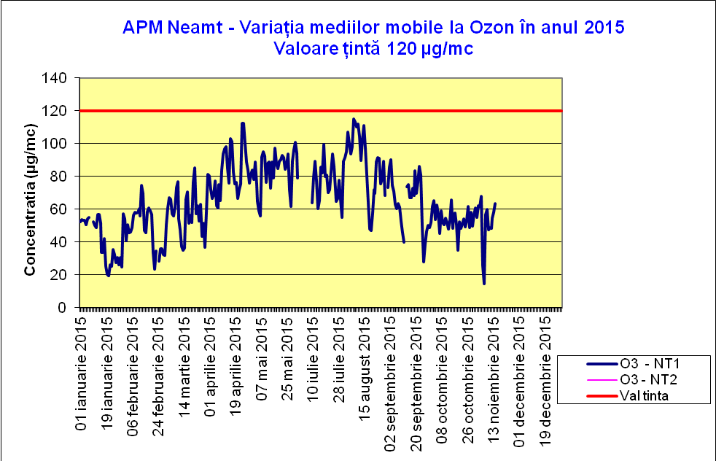
Fig. 3. Evoluţia calităţii aerului la indicatorul ozon - medii mobile, la staţia automată NT1 Piatra Neamţ.

Poluantul CO rezultă din arderea incompletă a combustibililor, şi a fost
monitorizat în anul 2015 doar în staţia automată de fond urban NT1 Piatra Neamţ, analizorul pentru determinarea CO din staţia de fond industrial NT2 Roman a fost defect şi a funcţionat puţin. Valoarea limită este 10 mg/m3 pentru maxima mediilor pe 8 ore (medii mobile).

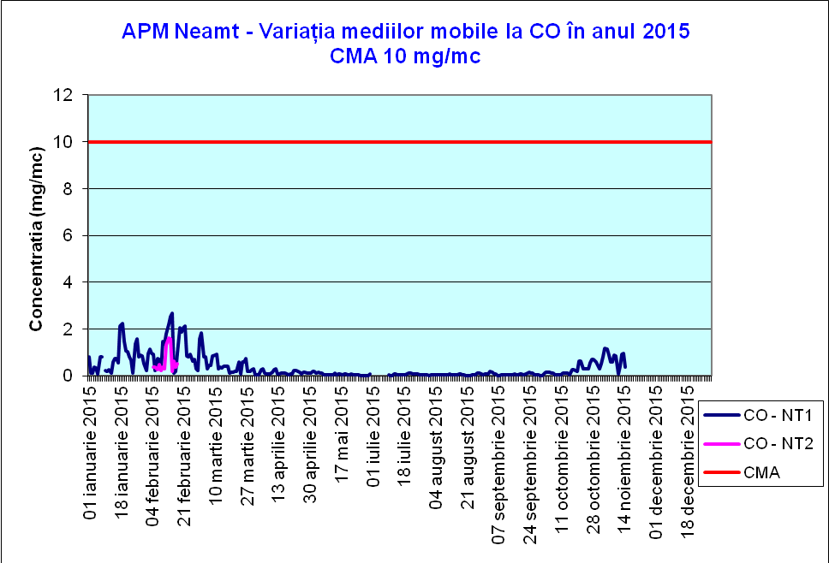
Fig. 4. Evoluţia calităţii aerului la indicatorul monoxid de carbon - medii mobile, la staţia automată NT1 din judeţul Neamţ.

Valoarea maximă zilnică înregistrată a concentraţiei de monoxid de carbon în cursul anului 2015 a fost de 2,69 mg/mc, înregistrată pe 15 februarie 2015 în staţia de fond urban NT1 Piatra Neamţ valoare mult sub valoarea limită de 10 mg/m3 prevăzută în Legea nr.104 din 15 iunie 2011 privind calitatea aerului înconjurător.

În anul 2015 datorită problemelor tehnice apărute la analizorul din staţia de fond urban NT1 Piatra Neamţ analizorul de BTX a funcţionat foarte puţin iar la staţia de fond industrial NT2 Roman nu a funcţionat deloc.

Valoarea maximă orară înregistrată a concentraţiei de benzen în cursul anului 2015 a fost de 3,89 µg/mc, înregistrată pe data de 28 ianuarie 2015 ora 13 în staţia de fond urban NT1 Piatra Neamţ, valoarea limită anuală este de 5 µg/m3 prevăzută în Legea nr.104 din 15 iunie 2011 privind calitatea aerului înconjurător.

Fig. 5. Evoluţia calităţii aerului la indicatorul benzen - medii orare, la staţia automată NT1 din judeţul Neamţ.

Particulele în suspensie PM10 reprezintă o problemă acută la nivel european, ca
urmare a depăşirii frecvente a limitei impusă de legislaţia europeană în majoritatea ţărilor. Concentraţia măsurată este în corelaţie directă cu sursa, cu umiditatea (datorită aglomerării particulelor), cu viteza vântului care determină resuspensia solului şi transportul de la distanţe mari de sursă.
Pentru determinarea pulberilor PM10, care constituie fracţia dimensională de
interes toxicologic din aerosuspensia urbană se aplică 2 metode, respectiv metoda automată (nefelometrie) şi metoda gravimetrică, care de altfel este metoda de referinţă.
Măsurările automate (prin metoda nefelometrică) au scop informativ, iar depăşirile înregistrate pot fi confirmate/infirmate ulterior de către rezultatul analizei prin metoda de referinţă gravimetrică.
Concentraţiile medii zilnice de particule în suspensie PM10 sunt influenţate
direct de factorii meteo: direcţia şi viteza vântului, precipitaţiile, temperatura aerului, şi de factorii geografici specifici zonei.
Evoluţia concentraţiilor măsurate în anul 2015 pentru pulberile în suspensie PM10 este prezentată în figurile de mai jos:
Fig. 6. Evoluţia calităţii aerului la indicatorul pulberi în suspensie PM10 nefelometric şi gravimetric la staţia automată - NT1 Piatra Neamţ

La staţia automată NT1 Piatra Neamţ în anul 2015 s-a înregistrat o depăşire a CMA (concentraţia maximă admisă) la PM10 măsurată prin metoda gravimetrică (metoda de referinţă) şi nicio depăşire a CMA la PM10 măsurată prin metoda nefelometrică. Această depăşire s-a înregistrat după cum reiese şi din grafic în luna februarie şi se datorează condiţiilor meteo nefavorabile şi emisiilor provenite din instalaţiile de ardere rezidenţiale.
Cea mai mare valoare zilnică înregistrată a fost de 62,42 µg/m3, în staţia de fond urban NT1 Piatra Neamţ, în data 15 februarie 2015, peste valoarea limită zilnică pentru protecţia sănătăţii umane de 50 µg/m3 , prevăzută în Legea nr.104 / 2011 privind calitatea aerului înconjurător, conform acesteia valorile limită ale concentraţiilor de PM10 nu trebuie depăşite mai mult de 35 de ori intr-un an calendaristic.

Fig. 7. Evoluţia calităţii aerului la indicatorul pulberi în suspensie PM 10 nefelometric la staţia automată - NT1 Piatra Neamţ

Datorită defecţiunilor tehnice apărute la analizorul pentru determinarea PM10
automat din staţia de fond industrial NT2 Roman şi NT3 Taşca, în anul 2015 nu s-au efectuat măsurători.

